# INTRODUCTION GÉNÉRALE

L’augmentation sans-précédent de l’empreinte anthropique sur les écosystèmes depuis l’ère industrielle a motivé la volonté de comprendre la place qu’occupe l’humanité dans le milieu qu’elle habite, en particulier à propos des océans, longtemps considérés comme immarcescibles. La totalité des écosystèmes marins, qu’ils soient côtiers, pélagiques ou profonds, subit au moins une influence d’origine anthropique (Halpern et al. 2019), et l’intensité et la diversité de ces pressions est en constante augmentation (Smith 2011; Boonstra et al. 2015). Fortes de ce constat, plusieurs organisations internationales, comme la *Convention on Biological Diversity* sous l’égide des Nations Unies, ont mis en place des objectifs concrets de protection des écosystèmes, dans le but de guider les initiatives de conservation et de développement durable (United Nations 1992, 2020). Ces initiatives représentent des opportunités uniques d’augmenter les interactions entre scientifiques, industriels, politiques et citoyens afin d’accroître et diffuser nos connaissances sur les écosystèmes marins.

## Écosystème : communautés et habitats

Un écosystème est un ensemble constitué de deux composantes interconnectées : une composante abiotique liée aux paramètres physiques, chimiques et géologiques du milieu, et une composante biotique qui correspond aux espèces présentes dans ce milieu (Morin 2011). Chaque composante est représentée par des entités spécifiques, à savoir les habitats pour la première (ensemble de conditions environnementales particulières) et les communautés pour la seconde (ensemble d’espèces vivant dans un habitat spécifique) (Allaby 2010; Morin 2011). Cette définition inclut également les relations entre entités et composantes, par exemple les interactions entre individus d’une même espèce (intraspécifiques) ou d’espèces différentes (interspécifiques).

Le terme “biodiversité” est employé pour désigner la diversité biologique d’un écosystème, et celle-ci peut être définie selon plusieurs perspectives, qu’elle soit spécifique (nombre de taxons différents), génétique (nombre des gènes différents), fonctionnelle (nombre de fonctions différentes) ou écosystémique (nombre d’habitats différents) (United Nations 1992; E. O. Wilson 1992; Gray 1997; Gaston and Spicer 2004; Hooper et al. 2005; Stachowicz, Bruno, and Duffy 2007). Le caractère multiple de cette définition rend son interprétation particulièrement complexe, et la diversité spécifique est généralement employée comme un indicateur unique de la biodiversité (par ex. United Nations 1992). En effet, les liens entre la diversité spécifique et la structure d’un écosystème ont été mis en évidence aussi bien en milieu terrestre (par ex. Hooper et al. 2005) qu’aquatique (par ex. Giller et al. 2004; O’Connor and Crowe 2005).

La persistance d’une espèce dans un écosystème est intrinsèquement reliée à son habitat, où elle effectuera des compromis (*trade-offs*) en fonction de son métabolisme et de son comportement afin de maintenir sa population (Morin 2011). Ceci constitue la théorie de la niche écologique, qui peut être définie selon plusieurs concepts (Grinnell 1917; Elton 1927; Hutchinson 1957; Hardin 1960; MacArthur and Wilson 1967). En retour, les espèces induisent des modifications de l’habitat, par exemple en diminuant la disponibilité en ressources ou en modifiant l’intégrité physique du milieu (Schmitz et al. 2008; Stachowicz, Bruno, and Duffy 2007; Morin 2011). L’étude de la structure et de l’évolution des écosystèmes est donc dépendante, à la fois, de l’étude de la biodiversité, de l’habitat et de leurs équilibres respectifs.

## Perturbation de l’écosystème et effets sur les communautés

De nombreuses études écologiques cherchent à comprendre comment réagissent les différentes composantes de l’écosystème face à une perturbation avant, pendant et après son incidence, notamment dans des buts de conservation ou de restauration. Plusieurs méthodes peuvent être choisies pour répondre à cet objectif, souvent reliées à des disciplines scientifiques particulières, ce qui rend complexe la définition et l’utilisation des termes utilisés (Á. Borja, Dauer, and Grémare 2012; Judd, Backhaus, and Goodsir 2015). Tout au long de cette thèse de doctorat, les définitions suivantes, illustrées par la Figure 1, ont été choisies.

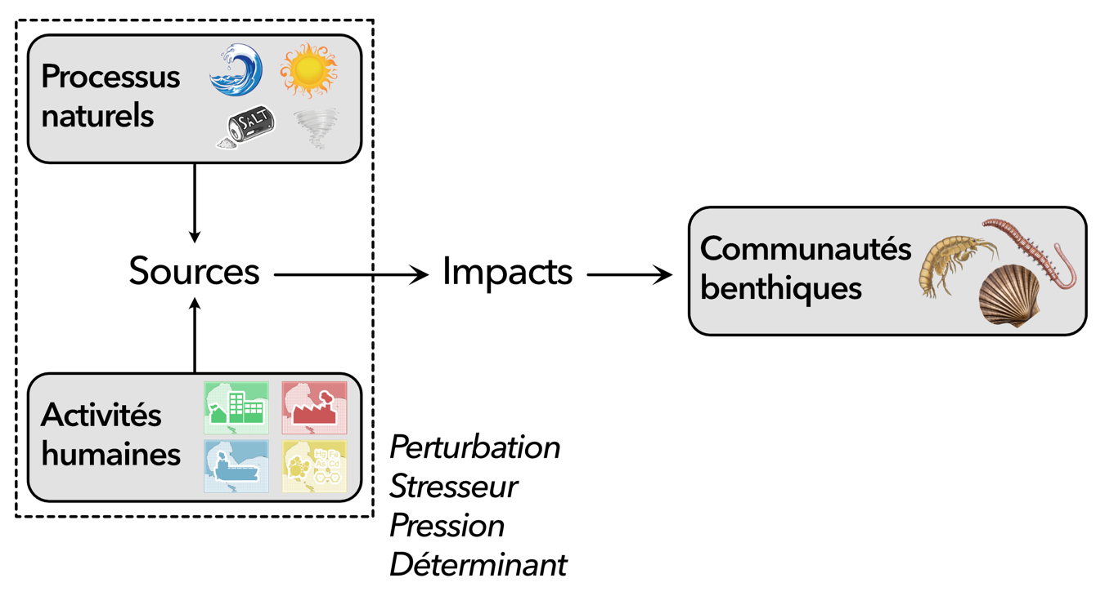

*Figure 1 : Diagramme représentant les liens entre les sources d'une perturbation (naturelle ou anthropique) et les communautés benthiques.*

Une “perturbation”, dans le sens de *disturbance* en anglais, est une force qui affecte des processus environnementaux et/ou modifie un écosystème hors d’une situation d’équilibre (Odum, Finn, and Franz 1979; Rykiel Jr. 1985; Boonstra et al. 2015; Beauchesne et al. 2020; Orr et al. 2020). Nombre de synonymes existent pour cette définition, comme “stresseur” (*stressor*), “déterminant” (*driver of change*) ou “pression” (*pressure*), et le débat n’est pas clos quant à savoir quel terme privilégier (Crain, Kroeker, and Halpern 2008; Darling and Côté 2008; Judd, Backhaus, and Goodsir 2015; Côté, Darling, and Brown 2016). L’origine d’une perturbation peut être naturelle, selon des évènements stochastiques (par ex. les tempêtes) ou cycliques (par ex. les saisons), ou bien anthropique, c’est-à-dire reliée aux activités humaines (Preston and Shackelford 2002; Micheli et al. 2016). Les conséquences d’une perturbation sont regroupées sous les termes “impact” ou “effet,” qui vont entrainer des modifications effectives de processus physiologiques, fonctionnels ou environnementaux au sein de l’écosystème (Rykiel Jr. 1985; Judd, Backhaus, and Goodsir 2015; Orr et al. 2020).

Lorsqu’un écosystème subit une perturbation, celle-ci peut donc se traduire par une modification instantanée et/ou durable des composantes abiotique ou biotique (Rykiel Jr. 1985; Piggott, Townsend, and Matthaei 2015). Ces phénomènes n’ont pas nécessairement les mêmes échelles spatiales et temporelles, où certaines perturbations peuvent être ponctuelles et éphémères, d’autres beaucoup plus diffuses et persistantes (S. A. Levin 1992; Witman, Lamb, and Byrnes 2015), ce qui influera sur les notions de résistance (capacité à supporter les effets d’une perturbation), de résilience (temps nécessaire pour atteindre à nouveau l’état avant la perturbation) de l’écosystème.

Au sein des communautés, le maintien de la population d’une espèce est alors conditionné aux réponses qu’elle adoptera pour s’acclimater à ces nouvelles conditions (Allaby 2010; Morin 2011). Par exemple, une perturbation peut favoriser des espèces adaptées au caractère instable associé à ces évènements (Pearson and Rosenberg 1978; Grall and Glemarec 1997). De telles espèces sont dites opportunistes, présentant une croissance rapide de leur population et une forte densité d’individus de petite taille (appelée stratégie de type r, privilégiant un fort taux de reproduction), en opposition aux espèces longévives et moins abondantes retrouvées dans des environnements plus stables (stratégie de type K, privilégiant le maintien de la population à sa capacité maximale) (MacArthur and Wilson 1967; Pianka 1970).

## Les communautés benthiques

Avec plus de 70 % de la surface de la planète recouverte par des océans, les écosystèmes marins regroupent une vaste gamme d’habitats. Leurs limites peuvent être définies selon différents critères, qu’ils soient, entre autres, pélagiques (dans la colonne d’eau), benthiques (en lien avec les fonds marins), intertidaux (dans la zone de balancement des marées), subtidaux (non-influencés par les marées), côtiers, hauturiers ou abyssaux (Webb 2019). Il existe différents patrons de biodiversité entre ces différents écosystèmes (par ex. Gray 1997; Gaston 2000), et les environnements côtiers figurent parmi les plus riches et diversifiés.

Le compartiment benthique contient une diversité élevée d’organismes, incluant des assemblages complexes de virus, bactéries, faune et flore. En pratique, ces communautés sont souvent séparées en différents sous-ensembles partageant des caractéristiques communes, afin de répondre à des questions écologiques spécifiques (par ex. Sheldon, Prakash, and Sutcliffe 1972; Schwinghamer 1981). Plusieurs catégories d’organismes en fonction de leur taille ont été définies : la microfaune (organismes plus petits que 0.1 mm), la méiofaune (entre 0.1 et 0.5/1 mm), la macrofaune (entre 0.5/1 et 100 mm) et la mégafaune (plus de 100 mm) (Figure 2) (Schwinghamer 1981; Warwick and Clarke 1984; Warwick, Dashfield, and Somerfield 2006). La limite séparant la méiofaune et la macrofaune (0.5 ou 1 mm) fait encore aujourd’hui l’objet de débats entre chercheurs ; il s’agit d’une considération importante car le choix de cette limite aura un impact direct sur la résolution taxonomique des communautés étudiées (Mckindsey and Bourget 2001; Warwick, Dashfield, and Somerfield 2006).

Les invertébrés macrobenthiques, qui constituent le principal objet d’étude de cette thèse de doctorat, regroupent les espèces de nombreux phyla en relation avec le fond marin. Ceux-ci peuvent être sessiles (fixé sur un substrat) ou mobile, évoluant dans, sur ou au-dessus du sédiment (respectivement l’endobenthos, l’épibenthos et le suprabenthos) (Figure 2). De plus, certaines espèces peuvent être benthiques tout au long de leur vie (cycle holobenthique) ou à seulement des étapes précises de leur développement (cycle bentho-pélagique). La diversité de ces modes de vie est reliée à un nombre important de stratégies évolutives mises en œuvre pour prospérer dans l’habitat, que ce soit des méthodes de nutrition (filtration de l’eau, ingestion du sédiment, le recyclage de matières détritiques, …), des structures biogéniques (terriers, récifs, …) ou des comportements et interactions biotiques (symbiose, parasitisme, …). De plus, les espèces macrobenthiques sont incluses dans des réseaux trophiques complexes, qui permettent les transferts d’énergie à travers l’écosystème.

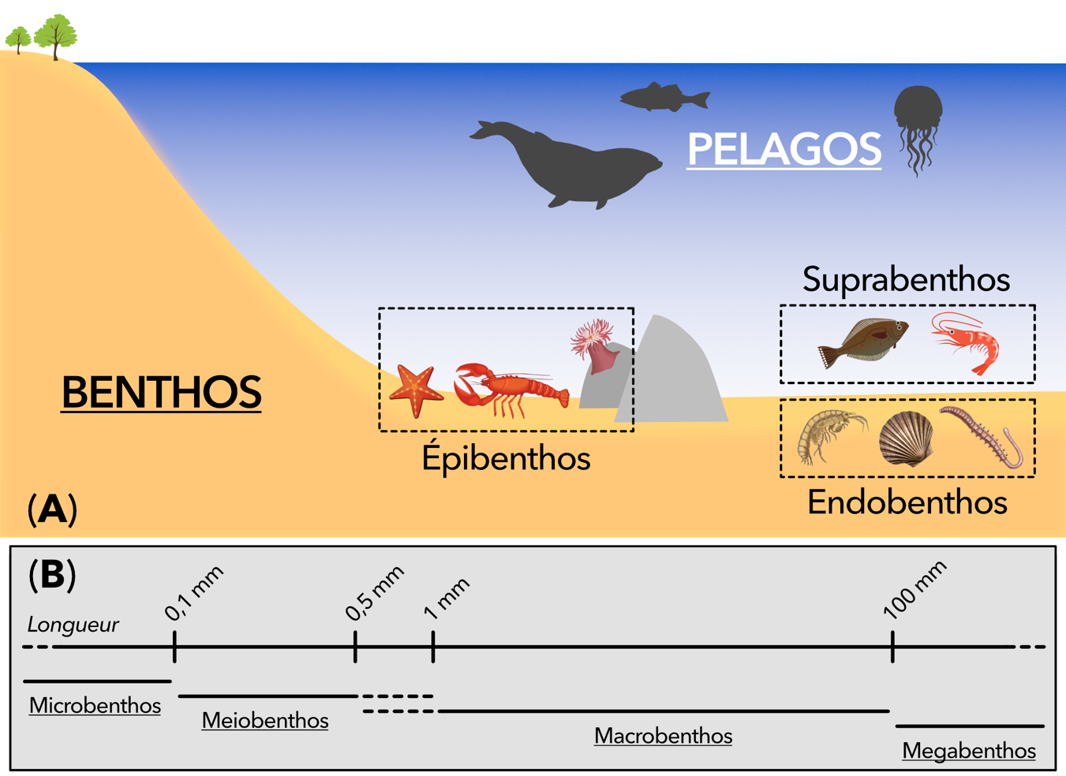

*Figure 2 : Représentation schématique de différents groupes d'espèces au sein d'une communauté biologique, en fonction de leur milieu de vie (A) ou de leur taille (B).*

Au sein de la macrofaune – et *a fortiori* des communautés benthiques en général –, chaque espèce possède un rôle dans la structure de l’écosystème en lien avec son utilisation de l’habitat. L’étude de ces rôles est particulièrement intéressante pour comprendre la structure des écosystèmes (Morin 2011). Par exemple, les espèces *ingénieures* modifient directement ou indirectement les caractéristiques d’un écosystème par leur mode de vie (par exemple en créant des structures biogéniques) ou leur comportement (par exemple en oxygénant le sédiment profond avec une activité de de bioturbation), ce qui permettra à d’autres espèces de profiter d’habitats particuliers (Meadows, Meadows, and Zoological Society of London 1991; 2012).

Beaucoup de ces espèces possèdent des capacités d’évitement limitées, ce qui peut conduire une dégradation de l’état des populations et à une mortalité accrue lorsque l’écosystème est perturbé (Grall and Glemarec 1997). Ceci est notamment le cas pour les espèces sessiles (par ex. les moules ou les anémones), les espèces vivant dans le sédiment (comme les amphipodes ou les mollusques fouisseurs) ou les organismes filtreurs (tels que des polychètes tubicoles ou les éponges) qui sont particulièrement sensibles aux perturbations chimiques affectant la colonne d’eau. La présence (ou l’absence) de ces espèces, ainsi qualifiées de “sentinelles” ou “indicatrices,” aura la possibilité de détecter un certain état de l’écosystème (Pearson and Rosenberg 1978; Hooper et al. 2005; Dauvin, Bellan, and Bellan-Santini 2010).

## Influence anthropique

À l’échelle mondiale, la population humaine mondiale a réuni 7.7 milliards d’individus en 2019, et les projections démographiques indiquent qu’elle atteindra 9.7 milliards en 2050 (United Nations 2019). Avec une proportion importante de cette population qui entretient des liens étroits avec l’océan - environ 40 % vit à moins de 100 km des côtes -, la croissance de l’influence humaine sur les milieux marins est évidente SEDAC (2020). De nombreux exemples ont été documentés à travers le monde, mettant ainsi en lumière des conséquences sur les écosystèmes comme l’extinction locale de populations (par ex. la disparition de la morue Arctique due à la pêche intensive de ses stocks, DFO 2007), l’introduction d’espèces exotiques (par ex. l’introduction de l’ascidie *Botrylus schlosseri* à cause du trafic maritime, Ma et al. 2017) ou encore la destruction d’habitats (par ex. due à l’exploitation de ressources fossiles, Archambault et al. 2017).

L’étude de l’influence anthropique a souvent été focalisée sur une activité humaine (par exemple le dragage ou la pêche), un processus (tels que le réseau trophique ou les réponses physiologiques à un contaminant) ou un certain type d’écosystème (comme les récifs coralliens ou les forêts de macroalgues) (REF Á. Borja et al. 2008). Le déploiement de technologies telles qu’une puissance de calcul informatique et une couverture satellitaire accrues permettent aujourd’hui de considérer l’empreinte humaine d’une façon plus holistique (Micheli et al. 2016; Dreujou et al. 2020). De plus, l’étude du cumul de différentes influences permet de répondre à des questions écologiques plus complexes, notamment en étudiant de possibles effets émergents dues aux interactions entre activités (Crain, Kroeker, and Halpern 2008; Darling and Côté 2008; Halpern and Fujita 2013; Brown et al. 2014; Piggott, Townsend, and Matthaei 2015; Galic et al. 2018; Hodgson, Halpern, and Essington 2019; Beauchesne et al. 2020).

L’utilisation du terme “impact,” nécessite de considérer comment les composantes de l’écosystème répondent aux perturbations qui les influencent (Judd, Backhaus, and Goodsir 2015; Solan and Whiteley 2016). Il existe un éventail de méthodes permettant l’évaluation des impacts sur les communautés et les habitats, telles que les campagnes de terrain adoptant des plans d’échantillonnage spécifiques comme les plans *Before-After and Control/Impact* (BACI), les expériences en laboratoire comparant conditions contrôles et impactées, ou des modélisations informatiques (Legendre and Legendre 1998; Quinn and Keough 2002; Underwood 2002, 2012). De plus, les modèles intégratifs, tels que le modèle *Driver-Pressure-State-Impact-Response* (DPSIR), ou les projets à stratégie holistique, comme le *marine spatial planning* ou le *ecosystem-based management*, permettent de bâtir des liens nécessaires entre disciplines scientifiques et acteurs environnementaux (P. S. Levin et al. 2009; Atkins et al. 2011; Hayes et al. 2015; Angel Borja et al. 2016; Santos et al. 2019).

De nombreuses évaluations d’impacts des activités humaines s’intéressent à caractériser le “statut écologique” des milieux étudiées. La notion de “bon état écologique” a été définie dans l’Article 3 de la *Marine Strategy Framework Directive* (European Commission 2008; Angel Borja et al. 2013) :

*“Good Environmental Status is the environmental status of marine waters where these provide ecologically diverse and dynamic oceans and seas which are clean, healthy and productive.”*

Cette définition s’accompagne d’objectifs concrets, notamment dans le cadre de décisions internationales telles que l’Accord de Paris sur le climat (cible de 10 % d’aires marines et côtières protégées), *Aichi Biodiversity Targets* et les *Sustainable Development Goals* (Secretariat of the CBD 2010; SDG 2015; United Nations 2015). Afin de guider les objectifs de conservation et de protection des écosystèmes, les études écologiques peuvent avoir recours à des indicateurs environnementaux, c’est-à-dire des métriques quantitatives qui synthétisent des composantes de l’écosystème pour détecter des changements et inférer un statut (Rice 2003; Rees et al. 2008). Dans le cas de la *Marine Strategy Framework Directive*, onze Descripteurs du bon état écologique ont été établis et chacun comporte de nombreux indicateurs spécifiques utilisés dans des protocoles standardisés (European Commission 2008). Même si beaucoup de ces méthodes ont fait leurs preuves (par ex. A. Borja, Franco, and Pérez 2000), elles peuvent être complexes à appliquer dans d’autres écosystèmes que ceux dédiés à leur développement ou être trop intégratrices pour correctement détecter la variation des écosystèmes (Niemi and McDonald 2004; Pinto et al. 2009).

Différentes voies d’amélioration ont été proposées, comme l’intégration de perturbations multiples, de gradients de perturbation ou la considération de réseaux écosystémiques. Le score d’impact cumulé développé par Halpern et al. (2008) (mis à jour par Halpern et al. (2019)) constitue un exemple récent, où plusieurs stresseurs anthropiques ont été caractérisés à l’échelle globale. Cette méthode combine deux propriétés de l’écosystème pour calculer un score d’impact : la vulnérabilité (susceptibilité de l’écosystème à une perturbation) et l’exposition (occurrence spatiale et temporelle de la perturbation) (K. Wilson et al. 2005; Halpern et al. 2007, 2008). En l’état des connaissances, considérer la vulnérabilité de façon adéquate demande un large volume de données (par ex. sur les tolérances physiologiques des espèces, les interactions biotiques ou les modes d’actions des perturbations) qui peuvent être spécifiques à des écosystèmes particuliers, ce qui augmente rapidement la complexité de ces évaluations Beauchesne et al. (2020). Une solution possible est de se concentrer sur l’exposition, afin de cibler quels compartiments pourraient être influencés par des perturbations spécifiques, et ainsi concentrer les efforts d’évaluation de la vulnérabilité sur les interactions déterminées pertinentes.

L’évaluation du statut de l’écosystème peut être réalisée à différentes échelles spatiales selon les systèmes écologiques, les objectifs de conservation ainsi que les unités de gestion considérées. Bien que les études régionales et mondiales permettent d’obtenir des informations pertinentes sur les tendances à large échelle et de mobiliser un ensemble pays pour atteindre des objectifs communs, il est important de considérer des études à plus petite échelle (par ex. à l’échelle d’un estuaire, d’une baie, d’une côte) car les processus écologiques ne sont pas identiques et d’autres types de réponses peuvent être analysées (Comín, Menéndez, and Herrera 2004; Crowe and Frid 2015; Solan and Whiteley 2016). De plus, la mobilisation des parties publiques, industrielles et scientifiques pour des projets de protection environnementale peut être sensiblement accrue.

## Application dans le Golfe du Saint-Laurent

En 2019, 13,8 % des côtes du Canada étaient régulées par une forme de gestion publique et 8,9 % (511 906 km2) étaient officiellement protégées (Environment and Climate Change Canada 2020). Ce total pourrait augmenter à 30 % d’ici 2030, suite à la décision de rejoindre la *Global Ocean Alliance* (Government of Canada 2020). Le long de la côte Est du Canada, le complexe de l’Estuaire et du Golfe du Saint-Laurent est l’une des régions qui concentre le plus d’activités humaines (Belley et al. 2010; Daigle et al. 2017; Schloss et al. 2017). Le transport de marchandises depuis l’Atlantique vers les Grands Lacs est un axe commercial majeur, à partir duquel sont connectées de nombreuses chaînes d’approvisionnement au Canada et aux États-Unis (Gouvernement du Québec 2017).

Le Golfe du Saint-Laurent comprend les eaux entre Pointe-des-Monts jusqu’aux détroits de Cabot et Belle-Isle (Figure 3). Cette région est considérée subarctique, subissant ainsi de fortes variations de température et de salinité dues à la formation de glace sur les côtes et de banquise en hiver, ainsi que d’importants apports d’eau douce suite au dégel au printemps (Dutil et al. 2012; Demers, Le Hénaff, and Carrière 2018). Il s’agit d’une zone importante de biodiversité, avec la présence d’espèces emblématiques, telles que des mammifères marins (par ex. *Delphinapterus leucas*, *Megaptera novaeangliae*) (Schloss et al. 2017; ROMM 2020), et de nombreuses espèces d’intérêt commercial pour la pêche (par ex. *Chionoecetes opilio*, *Pandalus borealis*, *Gadus morua*, *Hippoglossus hippoglossus*) (DFO 2019). Plusieurs initiatives à l’échelle du Québec et du Canada font de la sauvegarde des écosystèmes dans le système du Saint-Laurent une priorité (Gouvernement du Québec 2015), et le Ministère des Pêches et Océans a désigné cette région comme une aire de gestion intégrée avec des objectifs de protection des écosystèmes (DFO 2009, 2013).

Selon Beauchesne et al. (2020), plusieurs zones spécifiques concentrent un nombre élevé d’activités humaines, notamment le long des côtes à l’ouest du Golfe. Ceci est d’autant plus vrai pour les zones industrielles portuaires, qui correspondent à un espace délimité servant à des fins industrielles et situé à proximité de services portuaires ainsi que d’infrastructures routières et ferroviaires (Government of Canada 2020). Parmi les zones industrielles portuaires présentes dans le Golfe du Saint-Laurent, celle située à Sept-Îles (région Côte-Nord) est certainement la plus importante. Sept-Îles est le 2ème port québécois, le 4ème canadien, et en 2019, 29,3 millions de tonnes de marchandises ont été échangées (Binkley 2020; Port de Sept-Îles 2020). Les principales industries sont principalement la transformation du minerai acheminé par train depuis les mines du nord du Québec et du Labrador, la pêche commerciale (crabe des neige, crevette nordique, flétan et bulot principalement), ainsi que le tourisme (DFO 2019). La région maritime de Sept-Îles est composée de deux éléments géographiques d’importance : la Baie des Sept Îles et l’archipel à son entrée (Figure 3).

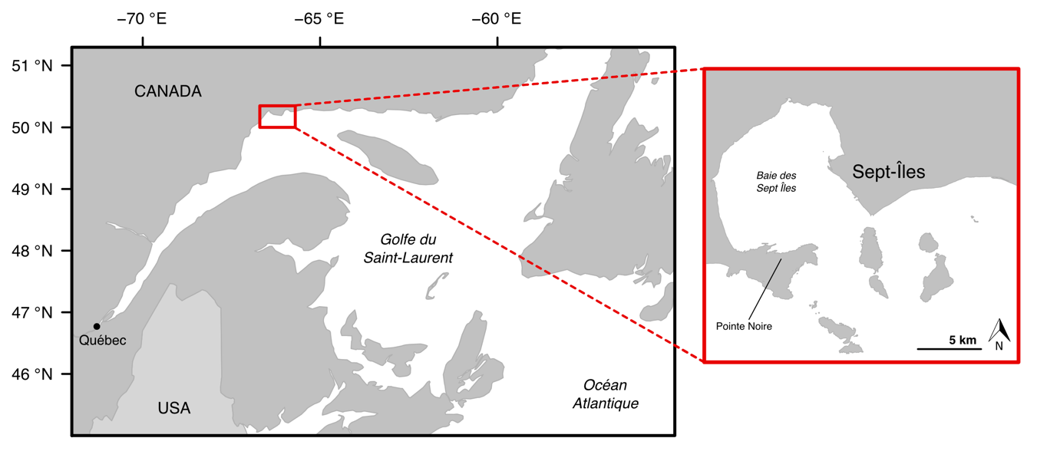

*Figure 3 : Carte de la zone d'étude considérée tout au long de cette thèse de doctorat.*

Peu d’études écologiques ont cherché à caractériser ces écosystèmes ainsi que leur environnement abiotique, ce qui pose un défi conséquent dans le cadre de la stratégie de protection des écosystèmes dans le système du Saint-Laurent. La zone industrielle portuaire de Sept-Îles représente donc un cadre d’étude particulièrement intéressant afin de comprendre comment les activités humaines influencent des écosystèmes côtiers canadiens à l’échelle locale.

## Objectifs et hypothèses de la thèse

L’objectif principal de cette thèse de doctorat est ainsi de décrire les relations entre communautés benthiques et activités humaines à l’échelle d’une zone industrielle-portuaire. Ce projet de recherche s’inscrit dans les problématiques spécifiques du *Canadian Healthy Oceans Network* II (thème “*Coastal stressors*”) et du regroupement Québec-Océan (axe “Intégrité des milieux marins côtiers et enjeux socioéconomiques régionaux”).

Pour répondre à cet objectif, la thèse est divisée en trois chapitres, illustrés par le schéma conceptuel de la Figure 4. En premier lieu, j’ai effectué la première description synthétique de la structure des écosystèmes benthiques côtiers dans la région de Sept-Îles, permettant de disposer de données de base sur les communautés macrobenthiques et leurs habitats (Chapitre 1). En se basant sur ces résultats, j’ai ensuite cherché à déterminer quel était le statut environnemental de la zone industrielle-portuaire de Sept-Îles en testant plusieurs indicateurs écologiques (Chapitre 2). Enfin, partant du fait que beaucoup de ces indicateurs possèdent des limitations dans leur interprétation, j’ai développé un modèle local pour caractériser l’exposition des communautés benthiques aux activités humaines et j’ai testé l’efficacité de ce modèle à prédire la structure des communautés benthiques (Chapitre 3).

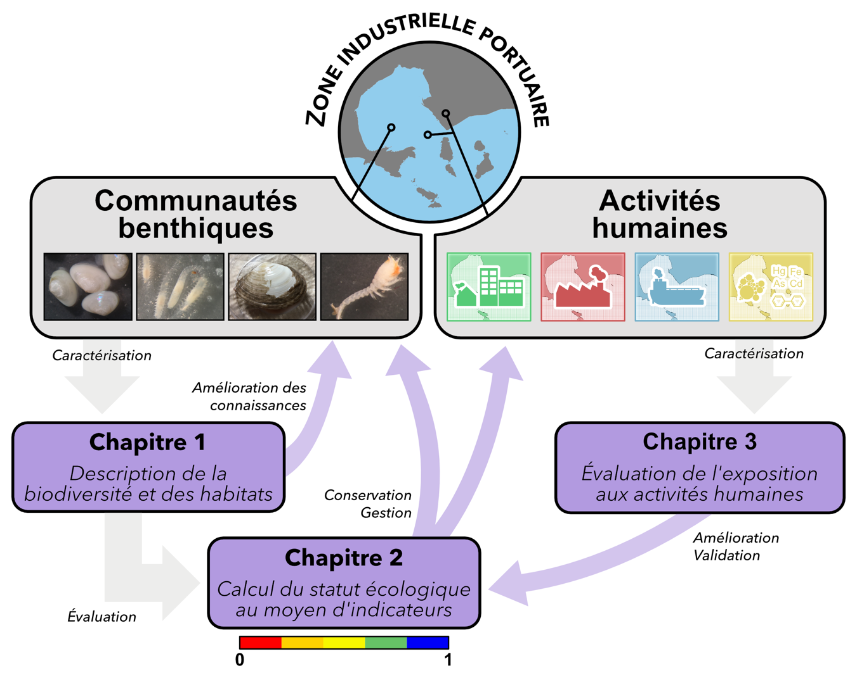

*Figure 4 : Diagramme intégratif représentant les liens entre les différents Chapitres de la thèse de doctorat. Les flèches grises correspondent aux liens entre composantes de l'écosystèmes (encadrés gris) et les Chapitres (encadrés pourpres). Les flèches pourpres correspondent aux débouchés de chaque Chapitre.*

**Chapitre 1 : Évaluation de la biodiversité et de l'habitat des communautés benthiques côtiers en zone industrielle-portuaire subarctique**

La région considérée pour cette thèse de doctorat possède peu de données écologiques sur ses écosystèmes benthiques. Afin d’évaluer efficacement les réponses des écosystèmes aux perturbations, notamment en disposant de conditions de référence robustes, ce Chapitre a pour objectifs :

* Décrire les habitats et communautés macrobenthiques dans la région de Sept-Îles
* Évaluer les liens entre les communautés et les variables abiotiques de leur habitat
* Étudier la similarité des assemblages benthiques dans la zone considérée
* Évaluer comment la taille considérée pour étudier le compartiment benthique influence la description de l’écosystème

Deux campagnes de terrain ont permis de récolter les données écologiques nécessaires à répondre à ces objectifs, en particulier grâce à l’identification des espèces macrobenthiques et la mesure de variables abiotiques. Plusieurs groupes de stations d’échantillonnage ont été formés en fonction de la similarité de leurs assemblages d’espèces, et leur relation avec l’habitat a été évalué afin de comprendre quelles étaient les variables structurantes.

**Chapitre 2 : Identifier le statut écologique de communautés benthiques côtières - étude de cas dans une zone industrielle portuaire canadienne**

En se basant sur les travaux réalisés pour le Chapitre 1, il est possible de se demander si les écosystèmes étudiés sont en bon état écologique, avec des perspectives de gestion et de conservation. Ainsi, les objectifs de ce Chapitre sont :

* Comparer l’efficacité de plusieurs indicateurs écologiques pour déterminer le statut des écosystèmes
* Valider les résultats obtenus en mettant en relation le statut écologique obtenu avec les paramètres de l’habitat, afin de sélectionner des applications appropriées

Les indicateurs ont été sélectionnés au moyen d’une revue de littérature puis classés selon leur méthodologie. Ils ont ensuite été appliqués sur les données collectées lors du Chapitre 1, après recherche d’informations complémentaires sur les espèces benthiques échantillonnées, notamment leur diversité et leurs réponses aux perturbations. Enfin, les corrélations entre indicateurs et paramètres de l’habitat ont été testées pour comprendre la pertinence de chaque indicateur.

**Chapitre 3 : Exposition des écosystèmes benthiques côtiers aux activités humaines - modèle local d'évaluation et prédiction de la structure des communautés**

Ce dernier Chapitre entreprend de mettre en relation les communautés macrobenthiques avec les activités humaines présentes dans cette région en décrivant l’exposition anthropique des écosystèmes à l’échelle locale. Les objectifs spécifiques sont :

* Développer un modèle pour déterminer l’exposition des écosystèmes benthiques
* Prédire la structure des communautés en fonction de leur exposition anthropique (individuelle et cumulée)

Pour ce Chapitre, des modèles de diffusion particulaire ont été considérés pour déterminer les régions les plus exposées depuis les sources des activités humaines considérées. Le principal défi a été de modéliser adéquatement le comportement de ces particules théoriques dans un environnement où peu de données, notamment sur la circulation océanique, étaient disponibles. Ces modèles ont ainsi permis d’analyser les influences individuelles et cumulées des activités humaines. Enfin, des modèles joints de distribution d’espèces - qui prennent en compte les interactions entre les taxa présents dans une communautés - ont été utilisés pour déterminer la structure des communautés benthiques avec les indices d’exposition comme prédicteurs et identifier de potentielles zones perturbées.

## Références (work in progress)

Allaby, Michael. 2010. *A Dictionary of Ecology*. 4th ed. Oxford: Oxford University Press. <https://doi.org/10.1093/acref/9780199567669.001.0001>.

Archambault, Philippe, Irene R Schloss, Cindy Grant, and Steve Plante. 2017. *Les hydrocarbures dans le golfe du Saint-Laurent : Enjeux sociaux, économiques et environnementaux*. Rimouski, QC, Canada: Notre Golfe.

Atkins, Jonathan P., Amanda J. Gregory, Daryl Burdon, and Michael Elliott. 2011. “Managing the marine environment: Is the DPSIR framework holistic enough?” *Systems Research and Behavioral Science* 28 (5): 497–508. <https://doi.org/10.1002/sres.1111>.

Ban, Natalie, and Jackie Alder. 2008. “How wild is the ocean? Assessing the intensity of anthropogenic marine activities in British Columbia, Canada.” *Aquatic Conservation: Marine and Freshwater Ecosystems* 18 (1): 55–85. <https://doi.org/10.1002/aqc.816>.

Beauchesne, David, Rémi M. Daigle, Steve Vissault, Dominique Gravel, Andréane Bastien, Simon Bélanger, Pascal Bernatchez, et al. 2020. “Characterizing Exposure to and Sharing Knowledge of Drivers of Environmental Change in the St. Lawrence System in Canada.” *Frontiers in Marine Science* 7 (June): 1–14. <https://doi.org/10.3389/fmars.2020.00383>.

Belley, Rénald, Philippe Archambault, Bjorn Sundby, Franck Gilbert, and Jean Marc Gagnon. 2010. “Effects of hypoxia on benthic macrofauna and bioturbation in the Estuary and Gulf of St. Lawrence, Canada.” *Continental Shelf Research* 30 (12): 1302–13. <https://doi.org/10.1016/j.csr.2010.04.010>.

Binkley, Alex. 2020. “Where is the federal port modernization review headed?” *Canadian Sailings*, February, 12–16. <https://www.canadiansailings.ca/documents/weekly_issue/feb_2020/feb_24_2020.pdf>.

Boonstra, W. J., K. M. Ottosen, A. S. A. Ferreira, A. Richter, L. A. Rogers, M. W. Pedersen, A. Kokkalis, et al. 2015. “What are the major global threats and impacts in marine environments? Investigating the contours of a shared perception among marine scientists from the bottom-up.” *Marine Policy* 60: 197–201. <https://doi.org/10.1016/j.marpol.2015.06.007>.

Borja, A., J. Franco, and V. Pérez. 2000. “A marine Biotic Index to establish the ecological quality of soft-bottom benthos within European estuarine and coastal environments.” *Marine Pollution Bulletin* 40 (12): 1100–1114. <https://doi.org/10.1016/S0025-326X(00)00061-8>.

Borja, Angel, Michael Elliott, Paul V R Snelgrove, Melanie C Austen, Torsten Berg, Sabine Cochrane, Jacob Carstensen, et al. 2016. “Bridging the Gap between Policy and Science in Assessing the Health Status of Marine Ecosystems.” *Frontiers in Marine Science* 3. <https://doi.org/10.3389/fmars.2016.00175>.

Borja, Angel, Mike Elliott, Jesper H. Andersen, Ana C. Cardoso, Jacob Carstensen, João G. Ferreira, Anna Stiina Heiskanen, et al. 2013. “Good Environmental Status of marine ecosystems: What is it and how do we know when we have attained it?” *Marine Pollution Bulletin* 76 (1-2): 16–27. <https://doi.org/10.1016/j.marpolbul.2013.08.042>.

Borja, Ángel, Suzanne B. Bricker, Daniel M. Dauer, Nicolette T. Demetriades, João G. Ferreira, Anthony T. Forbes, Pat Hutchings, et al. 2008. “Overview of integrative tools and methods in assessing ecological integrity in estuarine and coastal systems worldwide.” *Marine Pollution Bulletin* 56 (9): 1519–37. <https://doi.org/10.1016/j.marpolbul.2008.07.005>.

Borja, Ángel, Daniel M. Dauer, and Antoine Grémare. 2012. “The importance of setting targets and reference conditions in assessing marine ecosystem quality.” *Ecological Indicators* 12 (1): 1–7. <https://doi.org/10.1016/j.ecolind.2011.06.018>.

Brown, Christopher J., Megan I. Saunders, Hugh P. Possingham, and Anthony J. Richardson. 2014. “Interactions between global and local stressors of ecosystems determine management effectiveness in cumulative impact mapping.” *Diversity and Distributions* 20 (5): 538–46. <https://doi.org/10.1111/ddi.12159>.

Comín, Francisco A., Margarita Menéndez, and Jorge A. Herrera. 2004. “Spatial and temporal scales for monitoring coastal aquatic ecosystems.” *Aquatic Conservation: Marine and Freshwater Ecosystems* 14 (S1): S5–17. <https://doi.org/10.1002/aqc.646>.

Côté, Isabelle M., Emily S. Darling, and Christopher J. Brown. 2016. “Interactions among ecosystem stressors and their importance in conservation.” *Proceedings of the Royal Society B: Biological Sciences* 283 (1824): 1–9. <https://doi.org/10.1098/rspb.2015.2592>.

Crain, Caitlin Mullan, Kristy Kroeker, and Benjamin S. Halpern. 2008. “Interactive and cumulative effects of multiple human stressors in marine systems.” *Ecology Letters* 11: 1304–15. <https://doi.org/10.1111/j.1461-0248.2008.01253.x>.

Crowe, Tasman P., and Christopher L. J. Frid. 2015. *Marine Ecosystems*. Cambridge: Cambridge University Press. <https://doi.org/10.1017/CBO9781139794763>.

Daigle, Rémi M., Philippe Archambault, Benjamin S. Halpern, Julia S.Stewart Lowndes, and Isabelle M. Côté. 2017. “Incorporating public priorities in the Ocean Health Index: Canada as a case study.” *PLoS ONE* 12 (5). <https://doi.org/10.1371/journal.pone.0178044>.

Darling, Emily S., and Isabelle M. Côté. 2008. “Quantifying the evidence for ecological synergies.” *Ecology Letters* 11 (12): 1278–86. <https://doi.org/10.1111/j.1461-0248.2008.01243.x>.

Dauvin, Jean Claude, Gérard Bellan, and Denise Bellan-Santini. 2010. “Benthic indicators: From subjectivity to objectivity - Where is the line?” *Marine Pollution Bulletin* 60 (7): 947–53. <https://doi.org/10.1016/j.marpolbul.2010.03.028>.

Demers, Kim Aubut, Aurélie Le Hénaff, and Julie Carrière. 2018. “État des glaces.” In *Observatoire Environnemental de La Baie de Sept-Îles*, edited by Julie Carrière, 593–612. Sept-Îles, QC: INREST.

DFO. 2007. “Assessment of Cod in the Southern Gulf of St. Lawrence.” Canadian Science Advisory Secretariat Science Advisory Report.

———. 2009. “Development of a framework and principles for the biogeographic classification of Canadian marine areas.” Ottawa: Canadian Science Advisory Secretariat.

———. 2013. “Gulf of St. Lawrence Integrated Management Plan.”

———. 2019. “Update of stock status indicators for Northern Shrimp in the Estuary and Gulf of St. Lawrence.” *Canadian Science Advisory Secretariat*, May. [http://scholar.google.com/scholar?q=Update of stock status indicators for Northen Shrimp in the Estuary and Gulf of St. Lawrence&btnG=&hl=en&num=20&as_sdt=0%2C22](http://scholar.google.com/scholar?q=Update%20of%20stock%20status%20indicators%20for%20Northen%20Shrimp%20in%20the%20Estuary%20and%20Gulf%20of%20St.%20Lawrence&btnG=&hl=en&num=20&as_sdt=0%2C22).

Dreujou, Elliot, Charlotte Carrier-belleau, Jesica Goldsmit, Dario Fiorentino, Radhouane Ben-hamadou, Jose H Muelbert, Jasmin A Godbold, Rémi M Daigle, and David Beauchesne. 2020. “Holistic Environmental Approaches and Aichi Biodiversity Targets : accomplishments and perspectives for marine ecosystems.” *PeerJ*. <https://doi.org/10.7717/peerj.8171>.

Dutil, J-D, S Proulx, P S Galbraith, J Chasse, N Lambert, and C Laurian. 2012. “Coastal and epipelagic habitats of the estuary and Gulf of St. Lawrence.” *Canadian Technical Report of Fisheries and Aquatic Sciences* 3009: 1–87.

Elton, C. 1927. *Animal Ecology*. New York: Macmillan Co.

Environment and Climate Change Canada. 2020. “Canadian environmental sustainability indicators: Canada’ s conserved areas.” Gatineau, QC: Environment; Climate Change Canada. [www.canada.ca/en/environment-climate-change/services/environmental-indicators/conserved-areas.html](https://www.canada.ca/en/environment-climate-change/services/environmental-indicators/conserved-areas.html).

European Commission. 2008. “Directive 2008/56/EC of the European Parliament and the Council of 17 June 2008 Establishing a Framework for Community Action in the Field of Marine Environmental Policy (Marine Strategy Framework Directive).” <http://ec.europa.eu/environment/water/marine/index_en.htm>.

Galic, Nika, Lauren L. Sullivan, Volker Grimm, and Valery E. Forbes. 2018. “When things don’t add up: quantifying impacts of multiple stressors from individual metabolism to ecosystem processing.” *Ecology Letters* 21 (4): 568–77. <https://doi.org/10.1111/ele.12923>.

Gaston, Kevin J. 2000. “Global patterns in biodiversity.” *Nature* 405 (6783): 220–27. <https://doi.org/10.1038/35012228>.

Gaston, Kevin J., and John I Spicer. 2004. *Biodiversity: An Introduction*. 2nd ed. Blackwell Science.

Giller, Paul S., Helmut Hillebrand, Ulrike G. Berninger, Mark O. Gessner, Stephen Hawkins, Pablo Inchausti, Cheryl Inglis, et al. 2004. “Biodiversity effects on ecosystem functioning: Emerging issues and their experimental test in aquatic environments.” *Oikos* 104 (3): 423–36. <https://doi.org/10.1111/j.0030-1299.2004.13253.x>.

Gouvernement du Québec. 2015. “The maritime strategy by the year 2030: 2015-2020 Action Plan.” Secrétariat aux affaires maritimes. <https://strategiemaritime.gouv.qc.ca/app/uploads/2015/07/maritime_strategy_unabridged.pdf>.

———. 2017. “Navigation on the St. Lawrence: Echo of the Past, Path to the Future.” <http://planstlaurent.qc.ca/fileadmin/site_documents/documents/Usages/Navigation_St-LaurentANG.pdf>.

Government of Canada. 2020. “Canada joins Global Ocean Alliance: Advocates for protecting 30 per cent of the world’s ocean by 2030.” <https://www.canada.ca/en/fisheries-oceans/news/2020/07/canada-joins-global-ocean-alliance-advocates-for-protecting-30-per-cent-of-the-worlds-ocean-by-2030.html>.

Grall, J., and M. Glemarec. 1997. “Using biotic indices to estimate macrobenthic community perturbations in the Bay of Brest.” *Estuarine,Coastal and Shelf Science* 44: 43–53. <https://doi.org/10.1016/S0272-7714(97)80006-6>.

Gray, J S. 1997. “Marine biodiversity: patterns, threats and conservation needs.” *Biodiversity & Conservation* 6. <https://doi.org/10.1023/A:1018335901847>.

Grinnell, Joseph. 1917. “The Niche-Relationships of the California Thrasher.” *The Auk* 34 (4): 427–33. <https://doi.org/10.2307/4072271>.

Halpern, Benjamin S., Melanie Frazier, Jamie Afflerbach, Julia S. Lowndes, Fiorenza Micheli, Casey O’Hara, Courtney Scarborough, and Kimberly A. Selkoe. 2019. “Recent pace of change in human impact on the world’s ocean.” *Scientific Reports* 9 (1): 1–8. <https://doi.org/10.1038/s41598-019-47201-9>.

Halpern, Benjamin S., and Rod Fujita. 2013. “Assumptions, challenges, and future directions in cumulative impact analysis.” *Ecosphere* 4 (10). <https://doi.org/10.1890/ES13-00181.1>.

Halpern, Benjamin S., Kimberly A. Selkoe, Fiorenza Micheli, and Carrie V. Kappel. 2007. “Evaluating and ranking the vulnerability of global marine ecosystems to anthropogenic threats.” *Conservation Biology* 21 (5): 1301–15. <https://doi.org/10.1111/j.1523-1739.2007.00752.x>.

Halpern, Benjamin S., Shaun Walbridge, Kimberly A. Selkoe, Carrie V. Kappel, Fiorenza Micheli, Caterina D’Agrosa, John F. Bruno, et al. 2008. “A global map of human impact on marine ecosystems.” *Science* 319 (5865): 948–52. <https://doi.org/10.1126/science.1149345>.

Hardin, G. 1960. “The Competitive Exclusion Principle.” *Science* 131 (3409): 1292–97. <https://doi.org/10.1126/science.131.3409.1292>.

Hayes, K. R., J. M. Dambacher, G. R. Hosack, N. J. Bax, P. K. Dunstan, E. A. Fulton, P. A. Thompson, et al. 2015. “Identifying indicators and essential variables for marine ecosystems.” *Ecological Indicators* 57: 409–19. <https://doi.org/10.1016/j.ecolind.2015.05.006>.

Hodgson, Emma E., Benjamin S. Halpern, and Timothy E. Essington. 2019. “Moving beyond silos in cumulative effects assessment.” *Frontiers in Ecology and Evolution* 7 (June): 211. <https://doi.org/10.3389/fevo.2019.00211>.

Hooper, David U, FS III Chapin, JJ Ewel, A Hector, P Inchausti, S Lavorel, JH Lawton, et al. 2005. “Effects of biodiversity on ecosystem functionning: a consensus of current knowledge.” *Ecological Monographs* 75 (1): 3–35. <https://doi.org/10.1890/04-0922>.

Hutchinson, G. E. 1957. “Concluding Remarks.” *Cold Spring Harbor Symposia on Quantitative Biology* 22 (0): 415–27. <https://doi.org/10.1101/sqb.1957.022.01.039>.

Judd, A D, T Backhaus, and F Goodsir. 2015. “An effective set of principles for practical implementation of marine cumulative effects assessment.” *Environmental Science & Policy* 54. <https://doi.org/10.1016/j.envsci.2015.07.008>.

Legendre, Pierre, and Loic F J Legendre. 1998. *Numerical ecology*. 2nd ed. Elsevier. [books.google.com](https://books.google.com).

Levin, Phillip S, Michael J Fogarty, Steven A Murawski, and David Fluharty. 2009. “Integrated Ecosystem Assessments: Developing the Scientific Basis for Ecosystem-Based Management of the Ocean.” *PLoS Biology* 7 (1). <https://doi.org/10.1371/journal.pbio.1000014>.

Levin, S. A. 1992. “The problem of pattern and scale in ecology.” *Ecology* 73 (6): 1943–67. <https://doi.org/10.2307/1941447>.

Ma, KCK, D Deibel, JB Lowen, and CH McKenzie. 2017. “Spatio-temporal dynamics of ascidian larval recruitment and colony abundance in a non-indigenous Newfoundland population.” *Marine Ecology Progress Series* 585 (December): 99–112. <https://doi.org/10.3354/meps12437>.

MacArthur, Robert H., and Edward Osborne Wilson. 1967. *The Theory of Island Biogeography*. Princeton University Press.

Mckindsey, Christopher W, and Edwin. Bourget. 2001. “Body size and spatial variation of community structure in subarctic intertidal boulder fields.” *Marine Ecology Progress Series* 216: 17–30. <https://doi.org/10.3354/meps216017>.

Meadows, Peter S., Azra Meadows, and John M. H. Murray. 2012. “Biological modifiers of marine benthic seascapes: Their role as ecosystem engineers.” *Geomorphology* 157-158: 31–48. <https://doi.org/10.1016/j.geomorph.2011.07.007>.

Meadows, Peter S., Azra Meadows, and Zoological Society of London. 1991. *The Environmental Impact of Burrowing Animals and Animal Burrows: The Proceedings of a Symposium Held at the Zoological Society of London on 3rd and 4th May 1990*. Zoological Society of London.

Micheli, Fiorenza, Kimberly W. Heiman, Carrie V. Kappel, Rebecca G. Martone, Suresh A. Sethi, Giacomo C. Osio, Simonetta Fraschetti, Andrew O. Shelton, and Jacqui M. Tanner. 2016. “Combined impacts of natural and human disturbances on rocky shore communities.” *Ocean and Coastal Management* 126: 42–50. <https://doi.org/10.1016/j.ocecoaman.2016.03.014>.

Morin, Peter J. 2011. *Community Ecology*. Chichester, UK: John Wiley & Sons, Ltd. <https://doi.org/10.1002/9781444341966>.

Niemi, Gerald J., and Michael E. McDonald. 2004. “Application of ecological indicators.” *Annual Review of Ecology, Evolution, and Systematics* 35 (1): 89–111. <https://doi.org/10.1146/annurev.ecolsys.35.112202.130132>.

O’Connor, Nessa E., and Tasman P. Crowe. 2005. “Biodiversity loss and ecosystem functioning: distinguishing betwenne number and identity of species.” *Ecology* 86 (7): 1783–96. <https://doi.org/10.1890/04-1172>.

Odum, Eugene P., John T. Finn, and Eldon H. Franz. 1979. “Perturbation Theory and the Subsidy-Stress Gradient.” *BioScience* 29 (6): 349–52. <https://doi.org/10.2307/1307690>.

Orr, James A., Rolf D. Vinebrooke, Michelle C. Jackson, Kristy J. Kroeker, Rebecca L. Kordas, Chrystal Mantyka-pringle, Paul J. Van den Brink, et al. 2020. “Towards a unified study of multiple stressors : divisions and common goals across research disciplines.” *Proceedings of the Royal Society B: Biological Sciences*, 20200421. <https://doi.org/10.1098/rspb.2020.0421>.

Pearson, T H, and Rutger Rosenberg. 1978. “Macrobenthic succession in relation to organic enrichment and pollution of the marine environment.” *Oceanography and Marine Biology Annual Review* 16: 229–311. [http://scholar.google.com/scholar?q=Macrobenthic succession in relation to organic enrichment and pollution of the marine environment&btnG=&hl=en&num=20&as_sdt=0%2C22](http://scholar.google.com/scholar?q=Macrobenthic%20succession%20in%20relation%20to%20organic%20enrichment%20and%20pollution%20of%20the%20marine%20environment&btnG=&hl=en&num=20&as_sdt=0%2C22).

Pianka, Eric R. 1970. “On r- and K-Selection.” *The American Naturalist* 104 (940): 592–97. <https://doi.org/10.1086/282697>.

Piggott, Jeremy J., Colin R. Townsend, and Christoph D. Matthaei. 2015. “Reconceptualizing synergism and antagonism among multiple stressors.” *Ecology and Evolution* 5 (7): 1538–47. <https://doi.org/10.1002/ece3.1465>.

Pinto, Rute, Joana Patrício, Alexandra Baeta, Brian D. Fath, João M. Neto, and João Carlos Marques. 2009. “Review and evaluation of estuarine biotic indices to assess benthic condition.” *Ecological Indicators* 9 (1): 1–25. <https://doi.org/10.1016/j.ecolind.2008.01.005>.

Port de Sept-Îles. 2020. “Statistiques relatives aux activités portuaires.” <http://www.portsi.com/notre-port/statistiques/>.

Preston, Benjamin L., and Jeremiah Shackelford. 2002. “Multiple stressor effects on benthic biodiversity of Chesapeake Bay: Implications for ecological risk assessment.” *Ecotoxicology* 11 (2): 85–99. <https://doi.org/10.1023/A:1014416827593>.

Quinn, G P, and M J Keough. 2002. *Experimental design and data analysis for biologists*. Cambridge: Cambridge University Press. <http://books.google.com/books?hl=en&lr=&id=VtU3-y7LaLYC&oi=fnd&pg=PP17&dq=Quinn+Keough&ots=cAuk_trihx&sig=PDiEImMpcafdWQFavq-t98JnURo>.

Rees, Hubert L., Jeffrey L. Hyland, Ketil Hylland, Colleen S. L. Mercer Clarke, John C. Roff, and Suzanne Ware. 2008. “Environmental indicators: Utility in meeting regulatory needs. An overview.” *ICES Journal of Marine Science* 65 (8): 1381–86. <https://doi.org/10.1093/icesjms/fsn153>.

Rice, Jake. 2003. “Environmental health indicators.” *Ocean and Coastal Management* 46 (3-4): 235–59. <https://doi.org/10.1016/S0964-5691(03)00006-1>.

ROMM. 2020. “Réseau d’Observation de Mammifères Marins (ROMM).” <http://romm.ca>.

Rykiel Jr., Edward J. 1985. “Towards a definition of ecological disturbance.” *Australian Journal of Ecology* 10 (S): 361–65. <http://www.buyteknet.info/fileshare/data/analisis_lect/towards_a_definition_of_ecological_disturbance_122.pdf>.

Santos, Catarina, Charles N Ehler, Tundi Agardy, Francisco Andrade, Michael K Orbach, and Larry B Crowder. 2019. “Marine Spatial Planning.” In *World Seas: An Environmental Evaluation*, edited by Charles Sheppard, 2nd ed., 571–92. Academic Press. <https://doi.org/10.1016/B978-0-12-805052-1.00033-4>.

Schloss, Irene, Philippe Archambault, David Beauchesne, Daniel Bourgault, Mathieu Cusson, Dany Dumont, Gustavo Ferreyra, et al. 2017. “Impacts potentiels cumulés des facteurs de stress liés aux activités humaines sur l’écosystème marin du Saint-Laurent dans Les hydrocarbures dans le golfe du Saint-Laurent ― Enjeux sociaux, économiques et environnementaux.” In *Les Hydrocarbures Dans Le Golfe Du Saint-Laurent — Enjeux Sociaux, économiques Et Environnementaux*, edited by Philippe Archambault, Irene Schloss, Cindy Grant, and Steve Plante, 132–65. Rimouski: Notre Golfe.

Schmitz, Oswald J., Jonathan H. Grabowski, Barbara L. Peckarsky, Evan L. Preisser, Geoffrey C. Trussell, and James R. Vonesh. 2008. “From individuals to ecosystem function: Towards an integration of evolutionary and ecosystem ecology.” *Ecology* 89 (9): 2436–45. <https://doi.org/10.1890/07-1030.1>.

Schwinghamer, Peter. 1981. “Characteristic Size Distributions of Integral Benthic Communities.” *Canadian Journal of Fisheries and Aquatic Sciences* 38 (10): 1255–63. <https://doi.org/10.1139/f81-167>.

SDG. 2015. “Sustainable Development Goals Knowledge Platform (SDG).” <http://www.un.org/sustainabledevelopment/news/communications-material/>.

Secretariat of the CBD. 2010. “Aichi Biodiversity Targets.” <https://www.cbd.int/sp/targets/>.

SEDAC. 2020. “Percentage of total population living in coastal areas.”

Sheldon, R W, A Prakash, and W. H. Sutcliffe. 1972. “The size distribution of particles in the ocean.” *Limnology and Oceanography* 17 (3): 327–40. <https://doi.org/10.4319/lo.1972.17.3.0327>.

Smith, Kerri. 2011. “We are seven billion.” *Nature Climate Change* 1 (7): 331–35. <https://doi.org/10.1038/nclimate1235>.

Solan, Martin, and Nia Whiteley. 2016. *Stressors in the Marine Environment*. Oxford University Press. <https://doi.org/10.1093/acprof:oso/9780198718826.001.0001>.

Stachowicz, John J., John F. Bruno, and J. Emmett Duffy. 2007. “Understanding the Effects of Marine Biodiversity on Communities and Ecosystems.” *Annual Review of Ecology, Evolution, and Systematics* 38 (1): 739–66. <https://doi.org/10.1146/annurev.ecolsys.38.091206.095659>.

Underwood, A J. 2002. “Beyond BACI: the detection of environmental impacts on populations in the real, but variable, world.” *Journal of Experimental Marine Biology and Ecology* 161 (2): 145–78.

———. 2012. *Experiments in ecology: their logical design and interpretation using analysis of variance*. 2nd ed. Cambridge: Cambridge University Press. <http://books.google.com/books?hl=en&lr=&id=SUis4ObMdeIC&oi=fnd&pg=PR17&dq=experiments+in+ecology&ots=D5vqFiWnxC&sig=3XDMUTmCPPVwDIfdqESfDE0zPr8>.

United Nations. 1992. “Convention on Biological Diversity (CBD).” United Nations. <https://doi.org/10.1016/B978-0-12-384719-5.00418-4>.

———. 2015. “Report of the Conference of the Parties on its twenty-first session, held in Paris from 30 November to 13 December 2015.” Paris: Framework Convention on Climate Change.

———. 2019. “Probabilistic Population Projections Rev. 1 based on the World Population Prospects 2019 Rev.1.” Department of Economic; Social Affairs, Population Division. <http://population.un.org/wpp/>.

———. 2020. “The Decade of Ocean Science for Sustainable Sevelopment.” <https://oceandecade.org>.

Warwick, R. M., and K. R. Clarke. 1984. “Species size distributions in marine benthic communities.” *Oecologia* 61: 32–41. <https://doi.org/10.1007/BF00379085>.

Warwick, R. M., S. L. Dashfield, and P. J. Somerfield. 2006. “The integral structure of a benthic infaunal assemblage.” *Journal of Experimental Marine Biology and Ecology* 330 (1): 12–18. <https://doi.org/10.1016/j.jembe.2005.12.013>.

Webb, Paul. 2019. *Introduction to Oceanography*. Rebus Community.

Wilson, Edward Osborne. 1992. *The Diversity of Life*. Cambridge, Massachusetts: Harvard University Press.

Wilson, Kerrie, Robert L. Pressey, Adrian Newton, Mark Burgman, Hugh Possingham, and Chris Weston. 2005. “Measuring and incorporating vulnerability into conservation planning.” *Environmental Management* 35 (5): 527–43. <https://doi.org/10.1007/s00267-004-0095-9>.

Witman, Jon D., Robert W. Lamb, and Jarrett E. K. Byrnes. 2015. “Towards an integration of scale and complexity in marine ecology.” *Ecological Monographs* 85 (4): 475–504. <https://doi.org/10.1890/14-2265.1>.